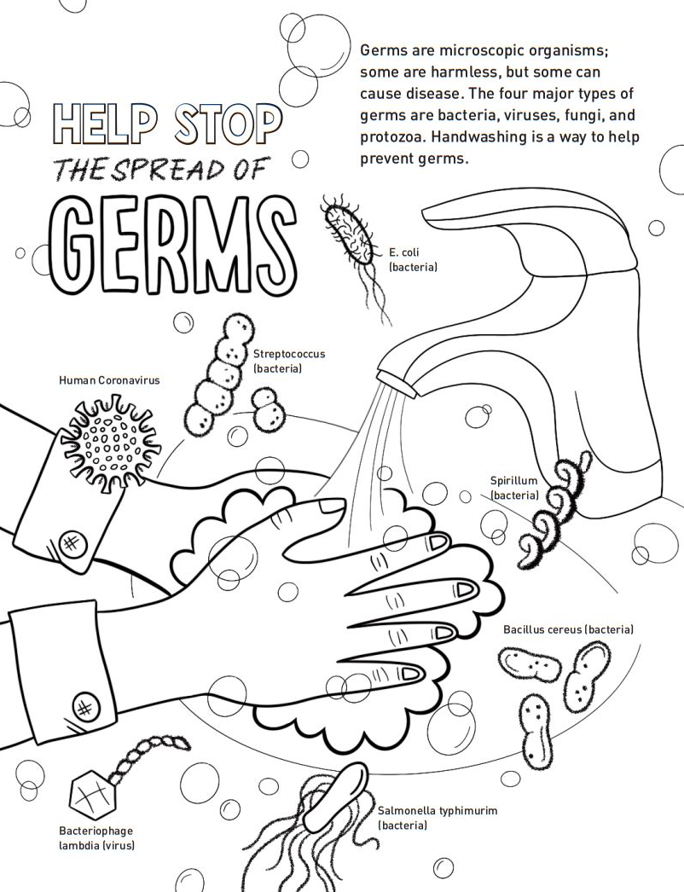απάντησή του και στη συνέχεια την πετά στον επόμενο μαθητή. Μόλις όλοι μοιραστούν, ξεκινήστε από την αρχή με μια νέα ε

Διώξε τα μικρόβια!

Διώξε τα μικρόβια!